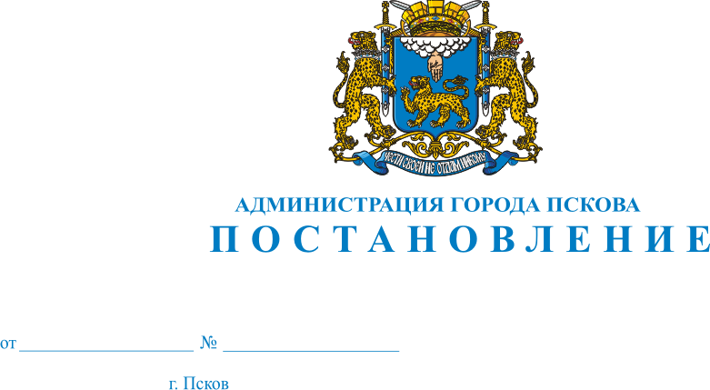

О внесении изменения в постановление Администрации города Пскова от 10.02.2020 № 153 «Об утверждении Административного регламента предоставления муниципальной услуги «Признание граждан малоимущими в целях постановки на учет в качестве нуждающихся в жилых помещениях, предоставляемых по договорам социального найма»

В целях приведения Административного регламента в соответствие с действующим законодательством, руководствуясь статьей 32 Устава муниципального образования «Город Псков», Администрация города Пскова

ПОСТАНОВЛЯЕТ:

1. Внести в Административный регламент предоставления муниципальной услуги «Признание граждан малоимущими в целях постановки на учет нуждающихся в жилых помещениях, предоставляемых по договорам социального найма», утвержденный постановлением Администрации города Пскова от 10.02.2020 № 153, следующее изменение:
1) раздел II «Стандарт предоставления муниципальной услуги» дополнить пунктом 26 следующего содержания:
«26. Предоставление муниципальной услуги в электронной форме, ознакомление с алгоритмом предоставления муниципальной услуги и информацией об организации предоставления муниципальной услуги осуществляется на Портале государственных услуг Псковской области (www.gosuslugi.pskov.ru).».
2. Опубликовать настоящее постановление в газете «Псковские Новости» и разместить на официальном сайте муниципального образования «Город Псков в сети Интернет.
3. Настоящее постановление вступает в силу с момента его официального опубликования.
4. Контроль за исполнением настоящего постановления возложить на заместителя Главы Администрации города Пскова Сухинского В.В.

Глава города Пскова Б.А. Елкин

